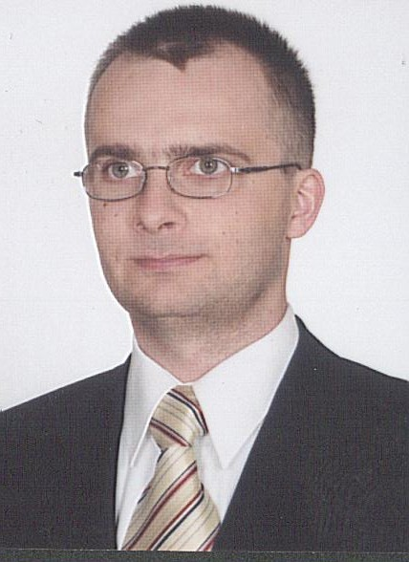 SYLWESTER TROJANOWSKI - ORGANY

W 2005 r. ukończył Akademię Muzyczną im. Fryderyka Chopina – Filia w Białymstoku w klasie organów prof. Marii Terleckiej. W 2009 roku otrzymał dyplom tej samej uczelni na specjalności Muzyka kościelna. Wówczas kształcił się u Bartosza Jakubczaka w zakresie gry na organach i Cezarego Szyfmana - emisji głosu. U Michała Dąbrowskiego doskonalił umiejętności improwizacji z elementami akompaniamentu liturgicznego. Uczestniczył w kursach i seminariach prowadzonych przez wybitnych organistów i kameralistów, m. in. Andrzeja Chorosińskiego, Józefa Serafina, Liliannę Stawarz, Nicholasa Parle'a. Koncertuje w Polsce jako solista i kameralista. Wielokrotnie towarzyszył chórom polskich uczelni wyższych, kierowanych przez m.in. prof. Bożennę Sawicką, prof. Violettę Miłkowską. Od wielu lat współpracuje z Zespołem Muzyki Dawnej Diletto Anny Moniuszko oraz Suwalską Orkiestrą Kameralną Camerata dell' Arte pod dyrekcją Kazimierza Dąbrowskiego - realizując partie basso continuo . Od 2011 roku wspólnie z małżonką, Małgorzatą Trojanowską - sopran, tworzy Duet św. Cecylii. W dorobku posiada nagrania fonograficzne, radiowe i telewizyjne. Prowadzi również działalność pedagogiczną w Państwowej Szkole Muzycznej I i II stopnia w Suwałkach. Od 2007 roku pełni funkcję organisty, kantora i dyrygenta w kościele pw. Zmartwychwstania Pańskiego w Białymstoku. Od roku 2011 pełni Funkcję Prezesa Stowarzyszenia Społeczno - Kulturalnego „TAK” w Białymstoku.

